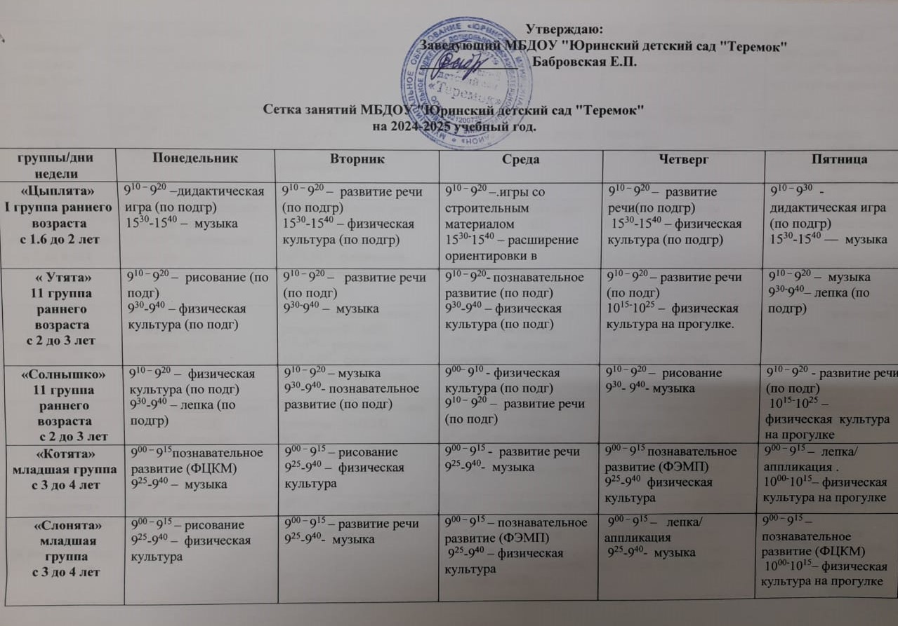

«Зайчата» средняя  с 4 до 5 лет | 9^{00 –} 9²⁰ – физическая культура  9³⁰-9⁵⁰ – развитие речи | 9^{00 –} 9²⁰ – музыка  9³⁰-9⁵⁰ – рисование | 9^{00 –} 9²⁰ – физическая культура  9³⁰-9⁵⁰ ⁻ познавательное развитие (ФЭМП) | 9^{00 –} 9²⁰ - музыка  9³⁰-9⁵⁰- познавательное развитие (ФЦКМ) | 9^{00 –} 9²⁰ – лепка/ аппликация  10³⁰-10⁵⁰– физическая культура на прогулке
«Ежата»  средняя  с 4 до 5 лет | 9^{00 –} 9²⁰ – музыка  9³⁰⁻9⁵⁰ - лепка/ аппликация | 9^{00 –} 9²⁰ – физическая культура  9³⁰⁻9⁵⁰ - познавательное развитие (ФЭМП) | 9^{00 –} 9²⁰ – музыка  9³⁰-9⁵⁰ – развитие речи | 9^{00 –} 9²⁰ – физическая культура  10¹⁵-10³⁵ - рисование | 9^{00 –} 9²⁰ – познавательное развитие (ФЦКМ)  10³⁰-10⁵⁰– физическая культура на прогулке
«Лисята»  старшая группа  с 5 до 6 лет | 9⁰⁰-9²²- познавательное развитие (ФЦКМ)  15³⁰-15⁵²– физическая культура | 9⁰⁰-9²² – развитие речи  9³²-9^{54—}познавательное развитие (ПИД)  10¹⁵-10³⁷- физическая культура на прогулке | 9⁰⁰-9²² – познавательное развитие (ФЭМП)  9³²-9⁵⁴ – лепка/ аппликация  15³⁰-15⁵²– музыка | 9⁰⁰-9²² – рисование  9⁴⁵-10^{07—} музыка | 9⁰⁰-9²²-развитие речи  9³²-9⁵⁴ – физическая культура
«Колобки»  старшая группа с 5 до 6 лет | 9^{00 –} 9²² -познавательное развитие (ПИД)  9⁴⁵-10⁰⁷- музыка | 9^{00 –} 9²²–познавательное развитие (ФЭМП)  9³²-9⁵⁴– рисование  10¹⁵-10³⁷- физическая культура на прогулке | 9^{00 –} 9²²- развитие речи  9³²-9⁵⁴ – рисование  15³⁰⁻15⁵² - физическая культура | 9^{00 –} 9²² – лепка/ аппликация  9⁴⁵-10⁰⁷ -познавательное развитие (ФЦКМ)  15³⁰⁻15⁵²- музыка | 9^{00 –} 9²² – физическая культура  9³²-9⁵⁴ – развитие речи
«Гусята»  Смешанная группа  с 5 до 7 лет | 9⁰⁰-9²⁵- познавательное развитие (ПИД)  10¹⁵-10⁴⁰- музыка  15³⁰-15⁵⁵- рисование | 9⁰⁰-9²⁵ – познавательное развитие (ФЦКМ)  9³⁵-10⁰⁰ –лепка/аппликация  15³⁰-15⁵⁵- физическая культура | 9⁰⁰-9²⁵ – познавательное развитие (ФЭМП)  9⁴⁵-10¹⁰- физическая культура  15³⁰-15⁵⁵- развитие речи | 9⁰⁰-9²⁵ – познавательное развитие (ФЭМП)  9³⁵-10⁰⁰ – рисование  10³⁰-10⁵⁵- физическая культура на прогулке | 9⁰⁰-9²⁵ – развитие речи  9³⁵-10⁰⁰- музыка
«Лакомки»  подготовительная  к школе группа  с 6до 7 лет | 9⁰⁰-9³⁰ - познавательное развитие (ФЦКМ)  10¹⁰-10⁴⁰- музыка | 9⁰⁰-9³⁰ - развитие речи  9⁴⁵-10¹⁵ – музыка  15³⁰-16⁰⁰- рисование | 9⁰⁰-9³⁰ — познавательное развитие (ФЭМП)  9⁴⁵-10¹⁵- физическая культура  15³⁰-16⁰⁰ познавательное развитие (ПИД) | 9⁰⁰-9³⁰ – познавательное развитие (ФЭМП)  9⁴⁰-10¹⁰ – рисование  10³⁰-11⁰⁰ – физическая культура на прогулке | 9⁰⁰-9³⁰ – развитие речи  9⁴⁰-10¹⁰ – лепка\аппликация  15³⁰-16⁰⁰ - физическая культура
«Бельчата»  подготовительная  к школе группа  с 6 до 7 лет | 9⁰⁰-9³⁰ — развитие речи  9⁴⁵-10¹⁵ – физическая культура | 9⁰⁰-9³⁰ - познавательное развитие (ФЭМП)  9⁴⁰-10¹⁰ –– рисование  15³⁰⁻16⁰⁰-музыка | 9⁰⁰-9³⁰ – развитие речи  9⁴⁰-10¹⁰ – лепка/  аппликация  10³⁰-11⁰⁰ - физическая культура на прогулке | 9⁰⁰-9³⁰ — познавательное развитие (ФЭМП)  9⁴⁵-10¹⁵ – физическая культура  15³⁰-16⁰⁰ -познавательное развитие (ПИД) | 9⁰⁰-9³⁰ — музыка  9⁴⁰-10¹⁰- рисование  15³⁰-16⁰⁰ познавательное развитие (ФЦКМ)

